II.7.1 Lectura “APROPIACION DE LAS MATEMATICAS” y presentación de las tarjetas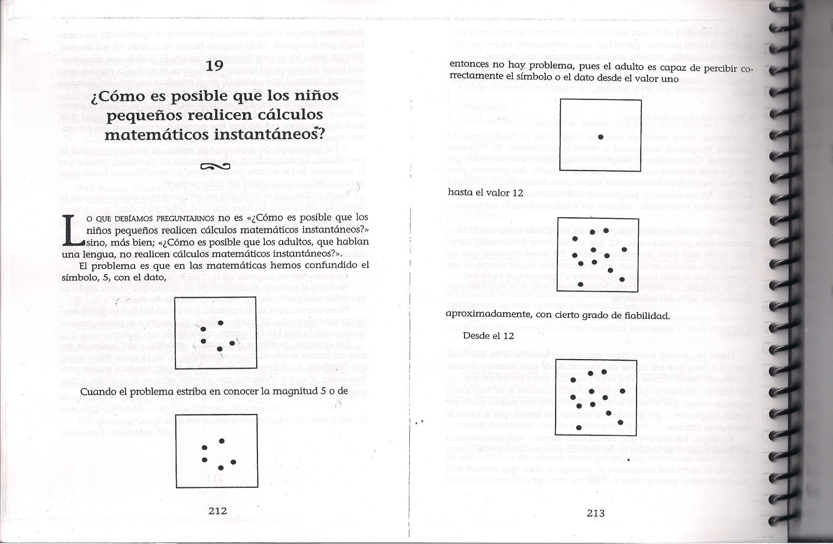
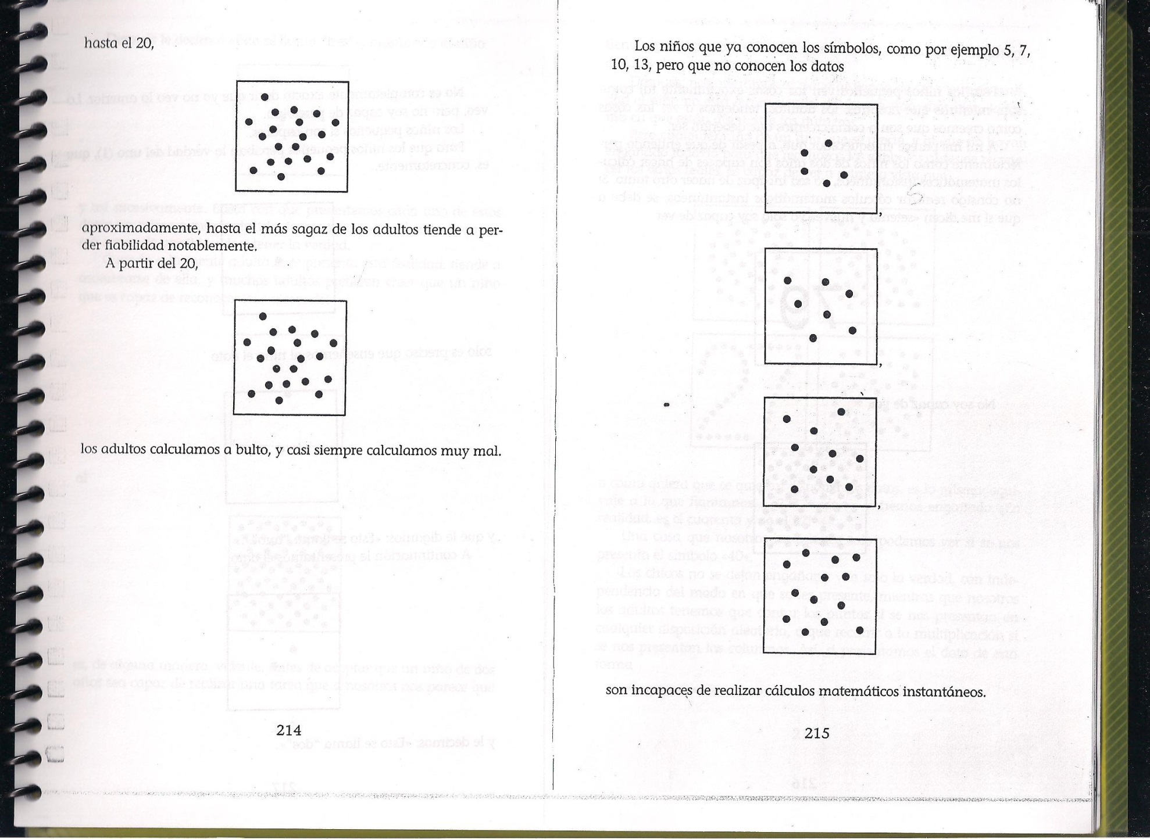
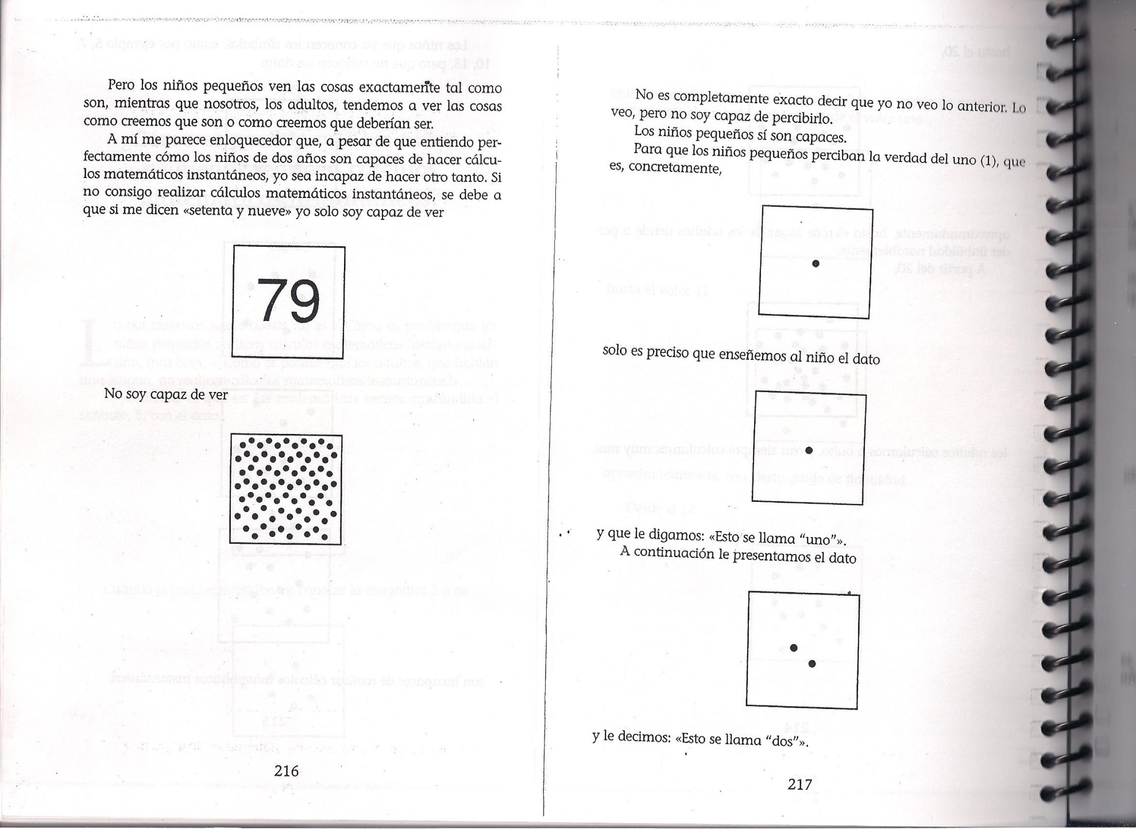
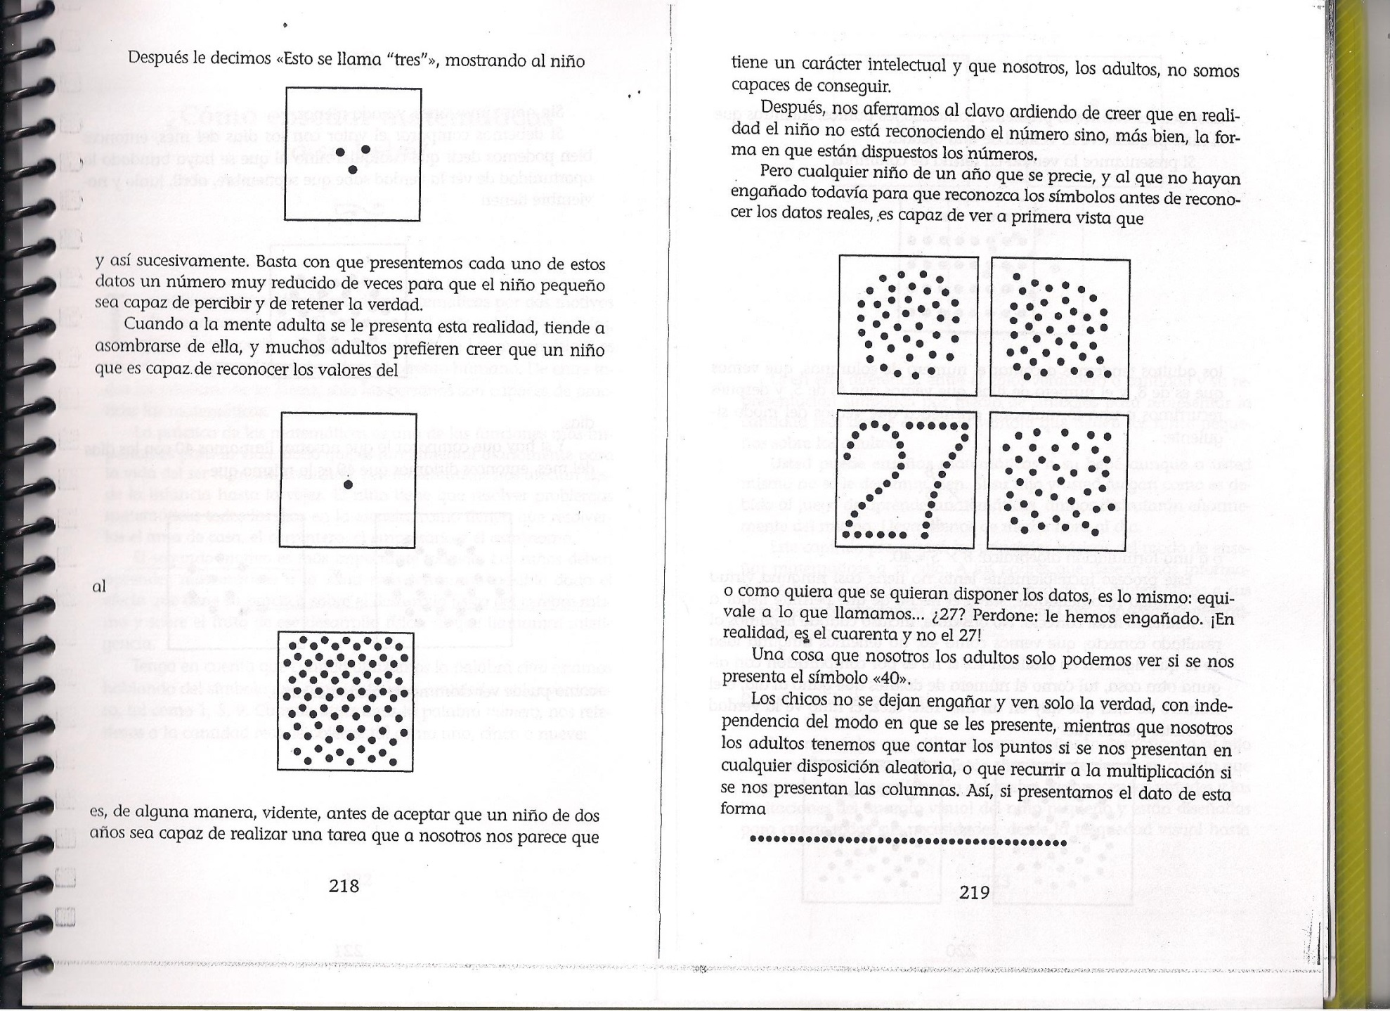
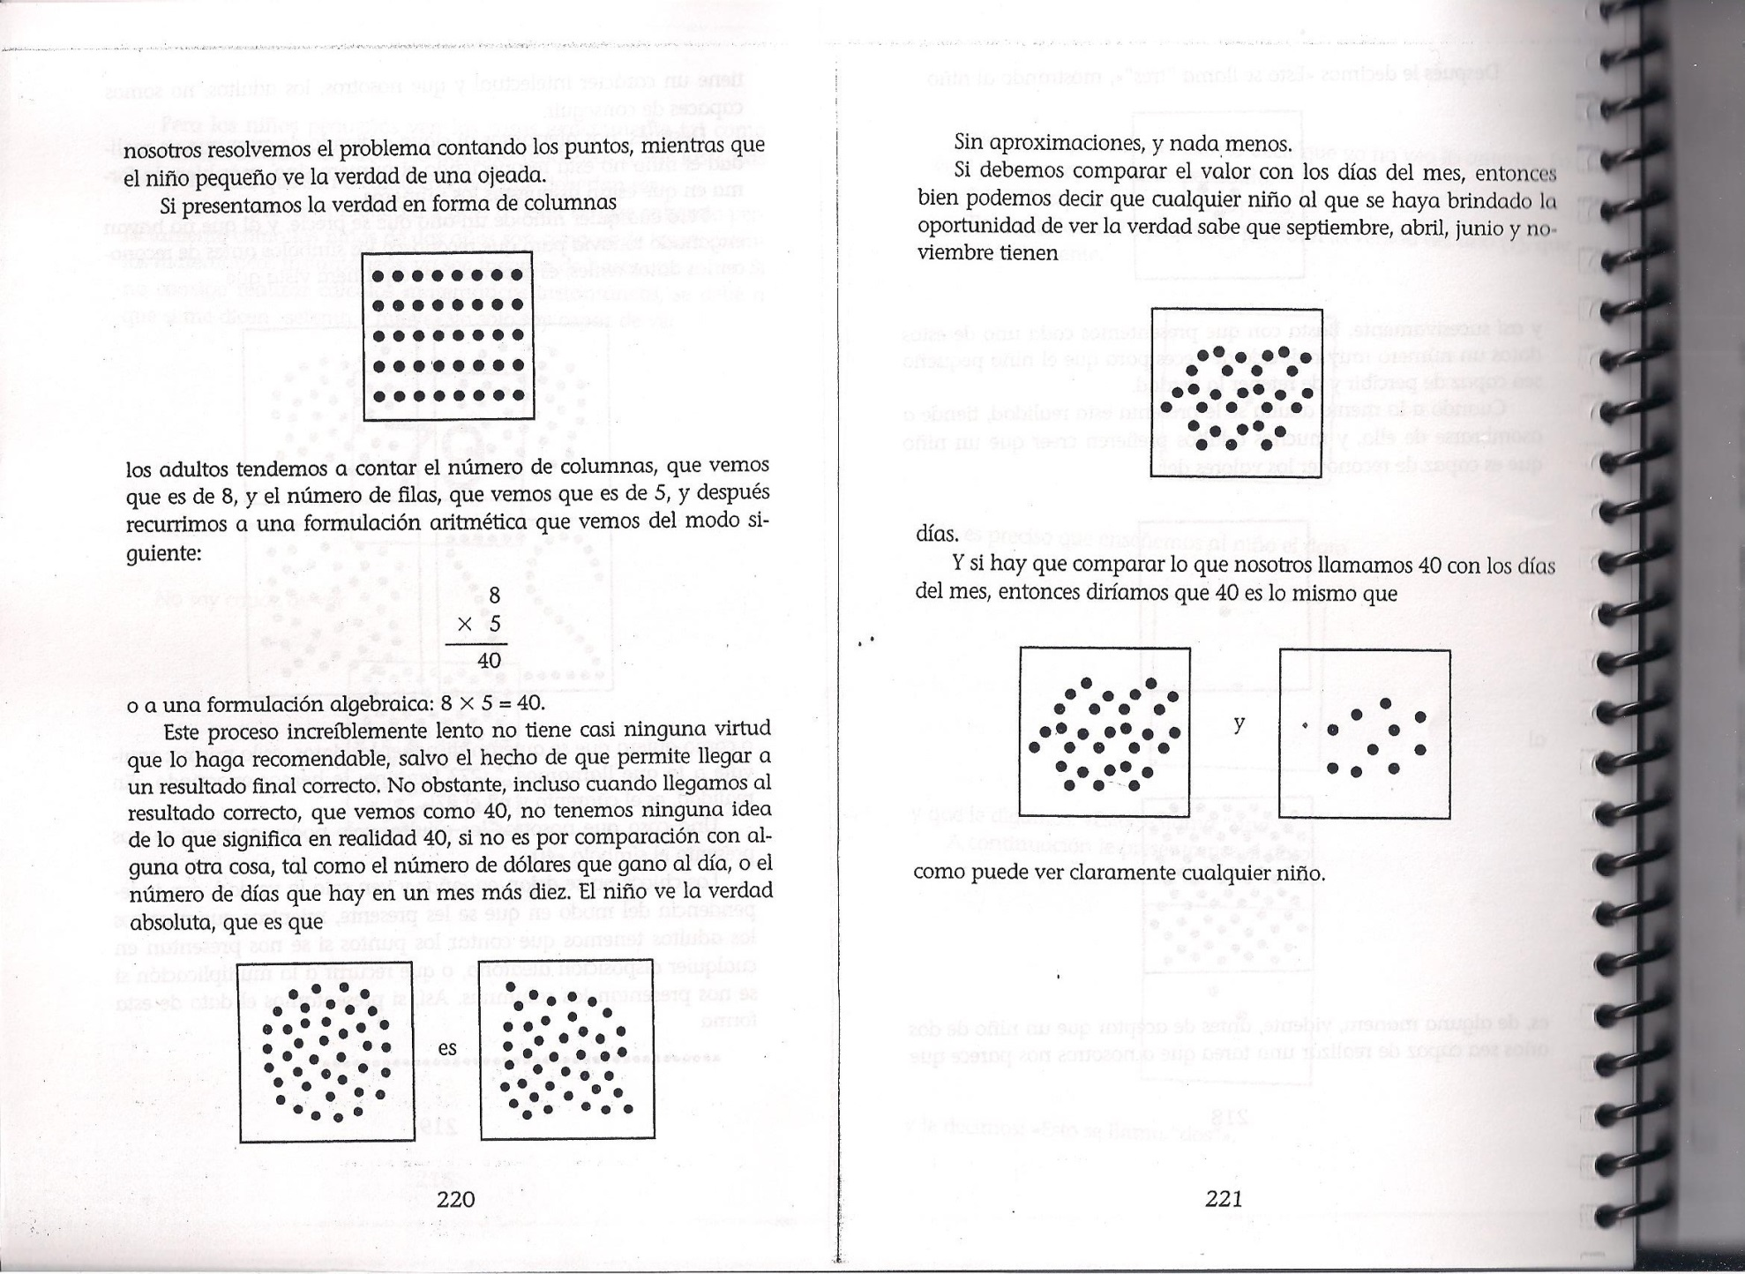
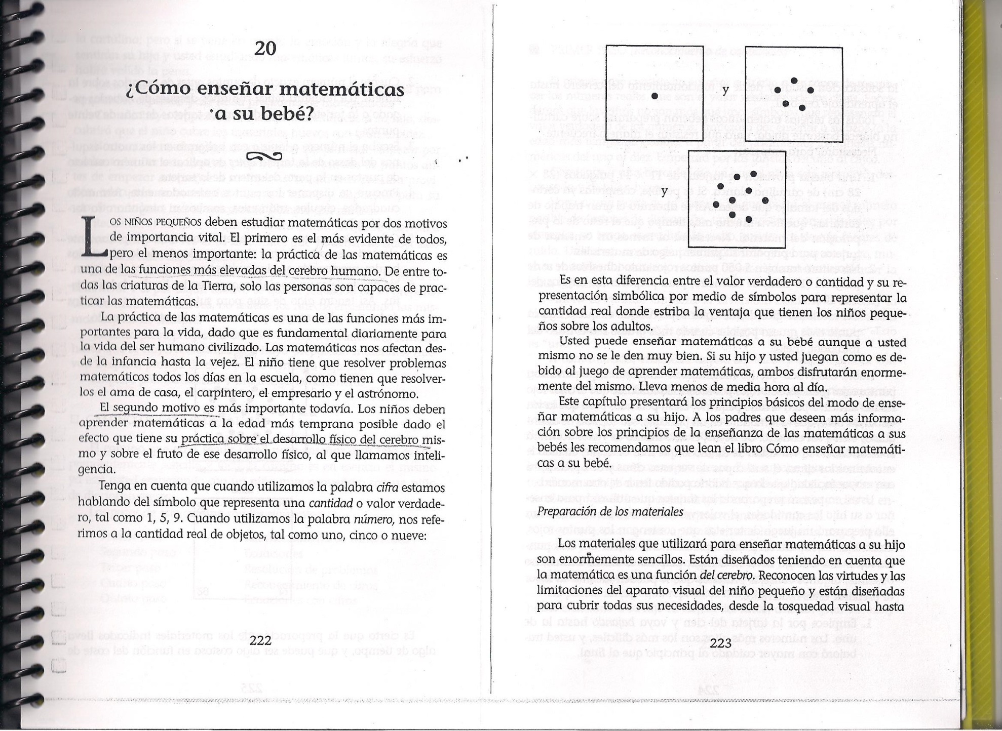
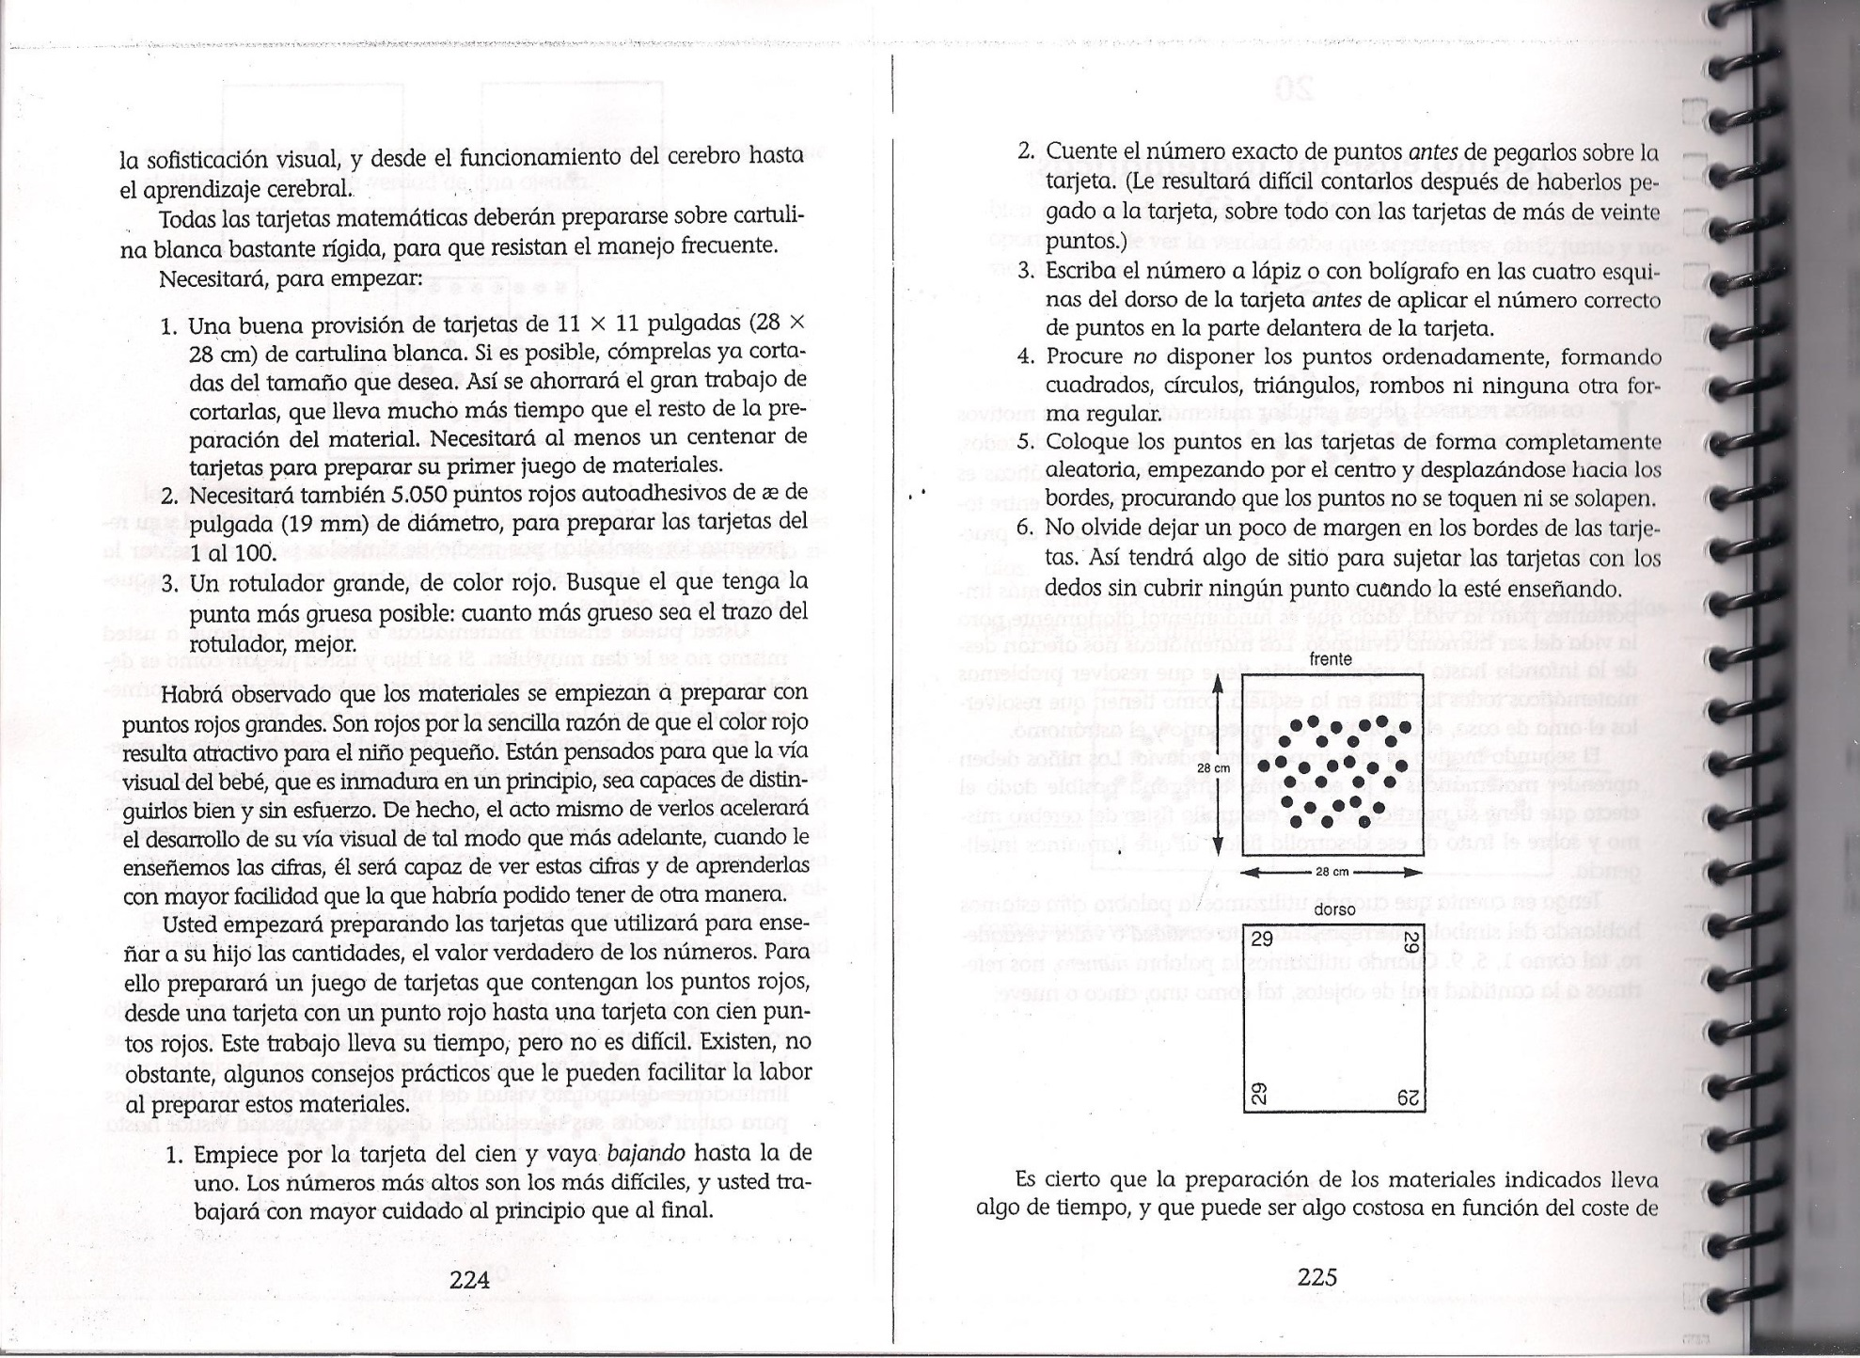
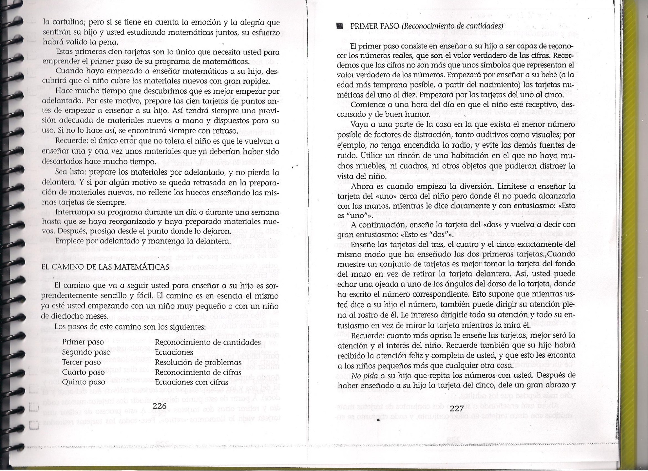
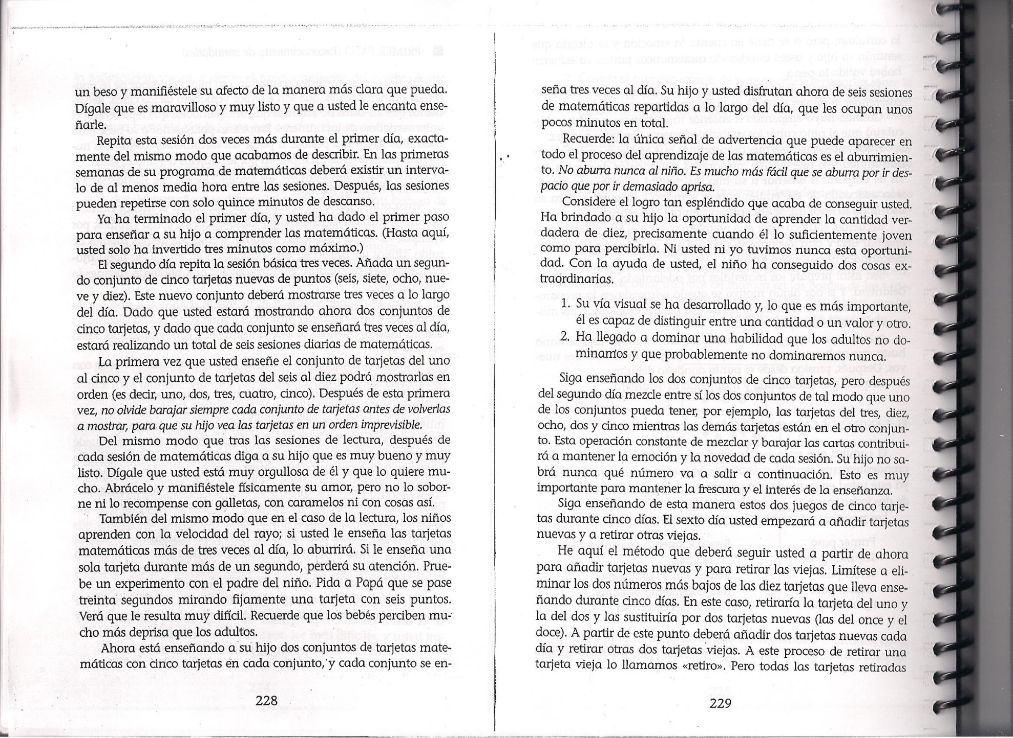
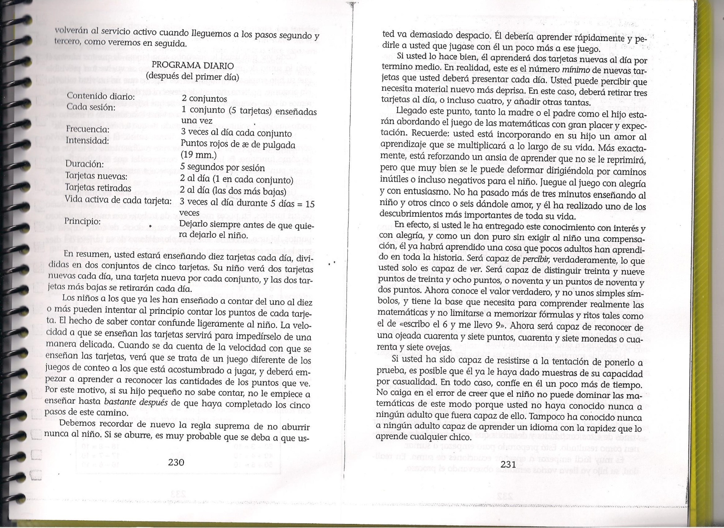
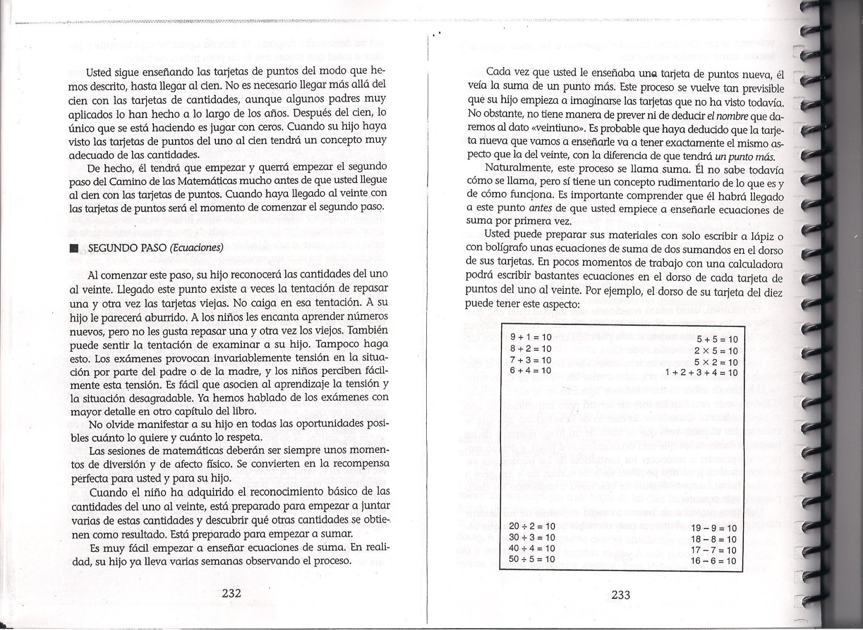
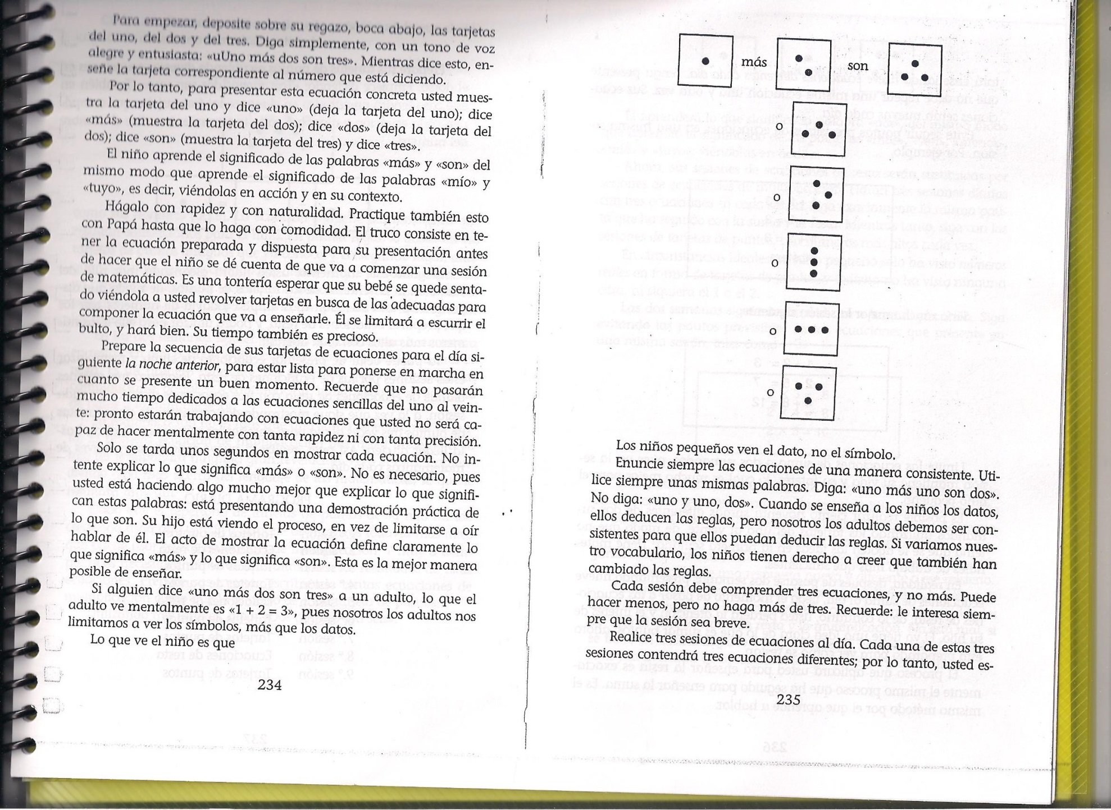
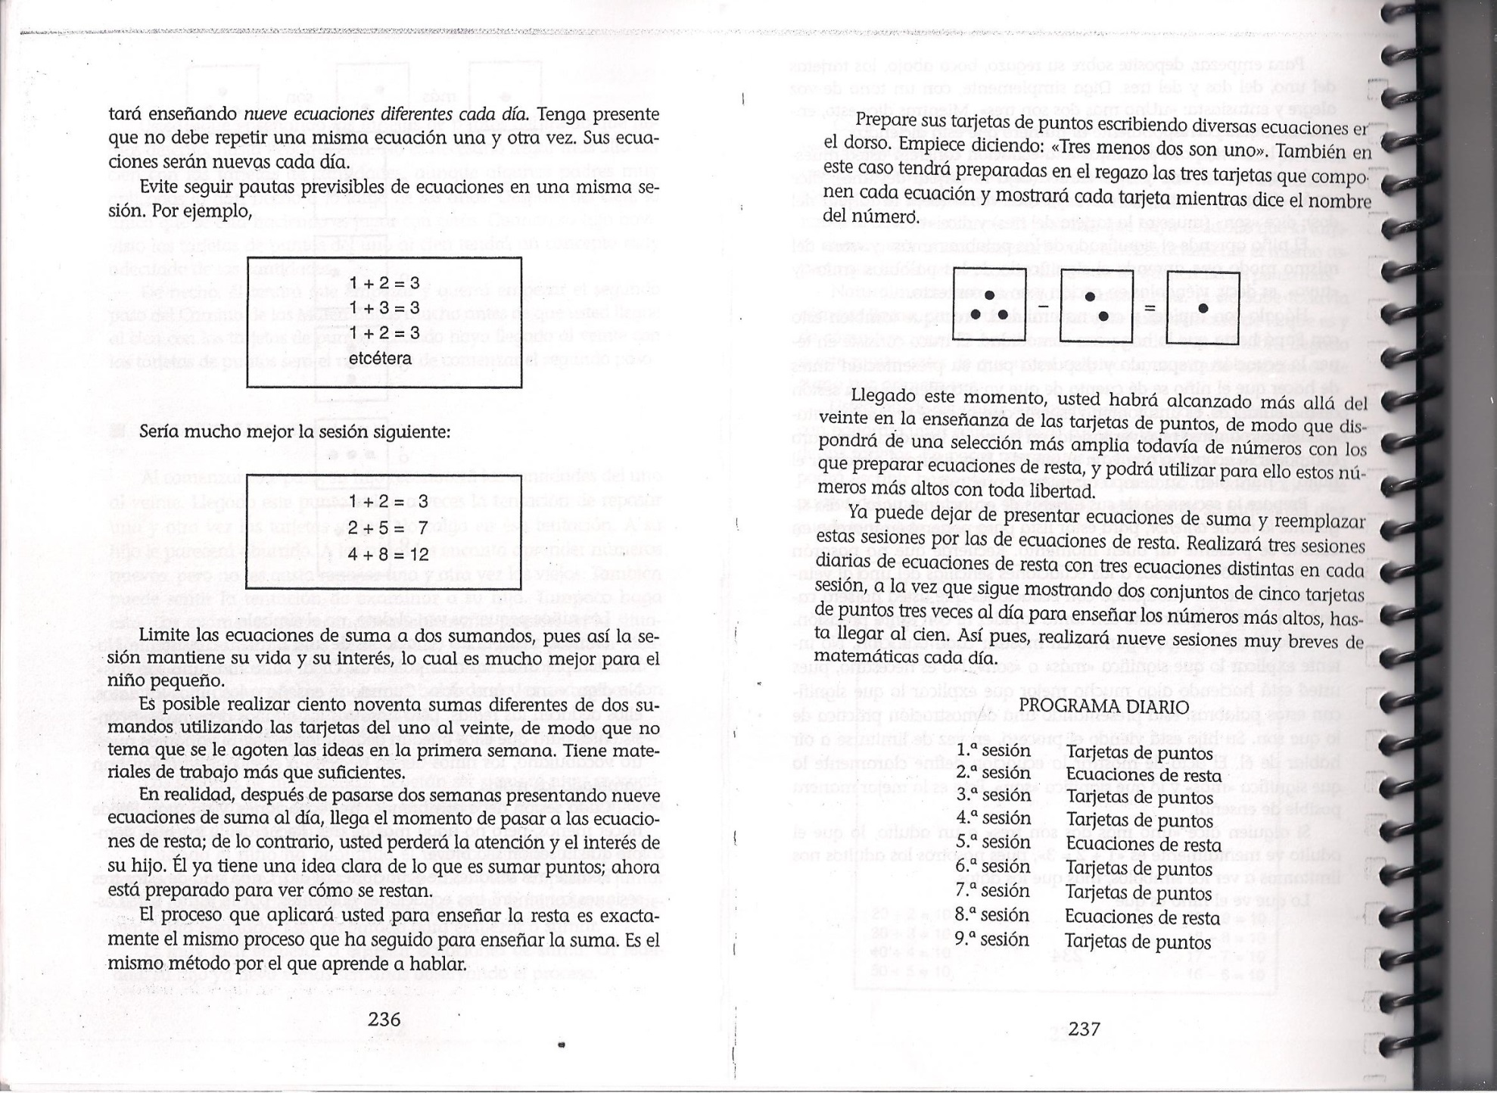
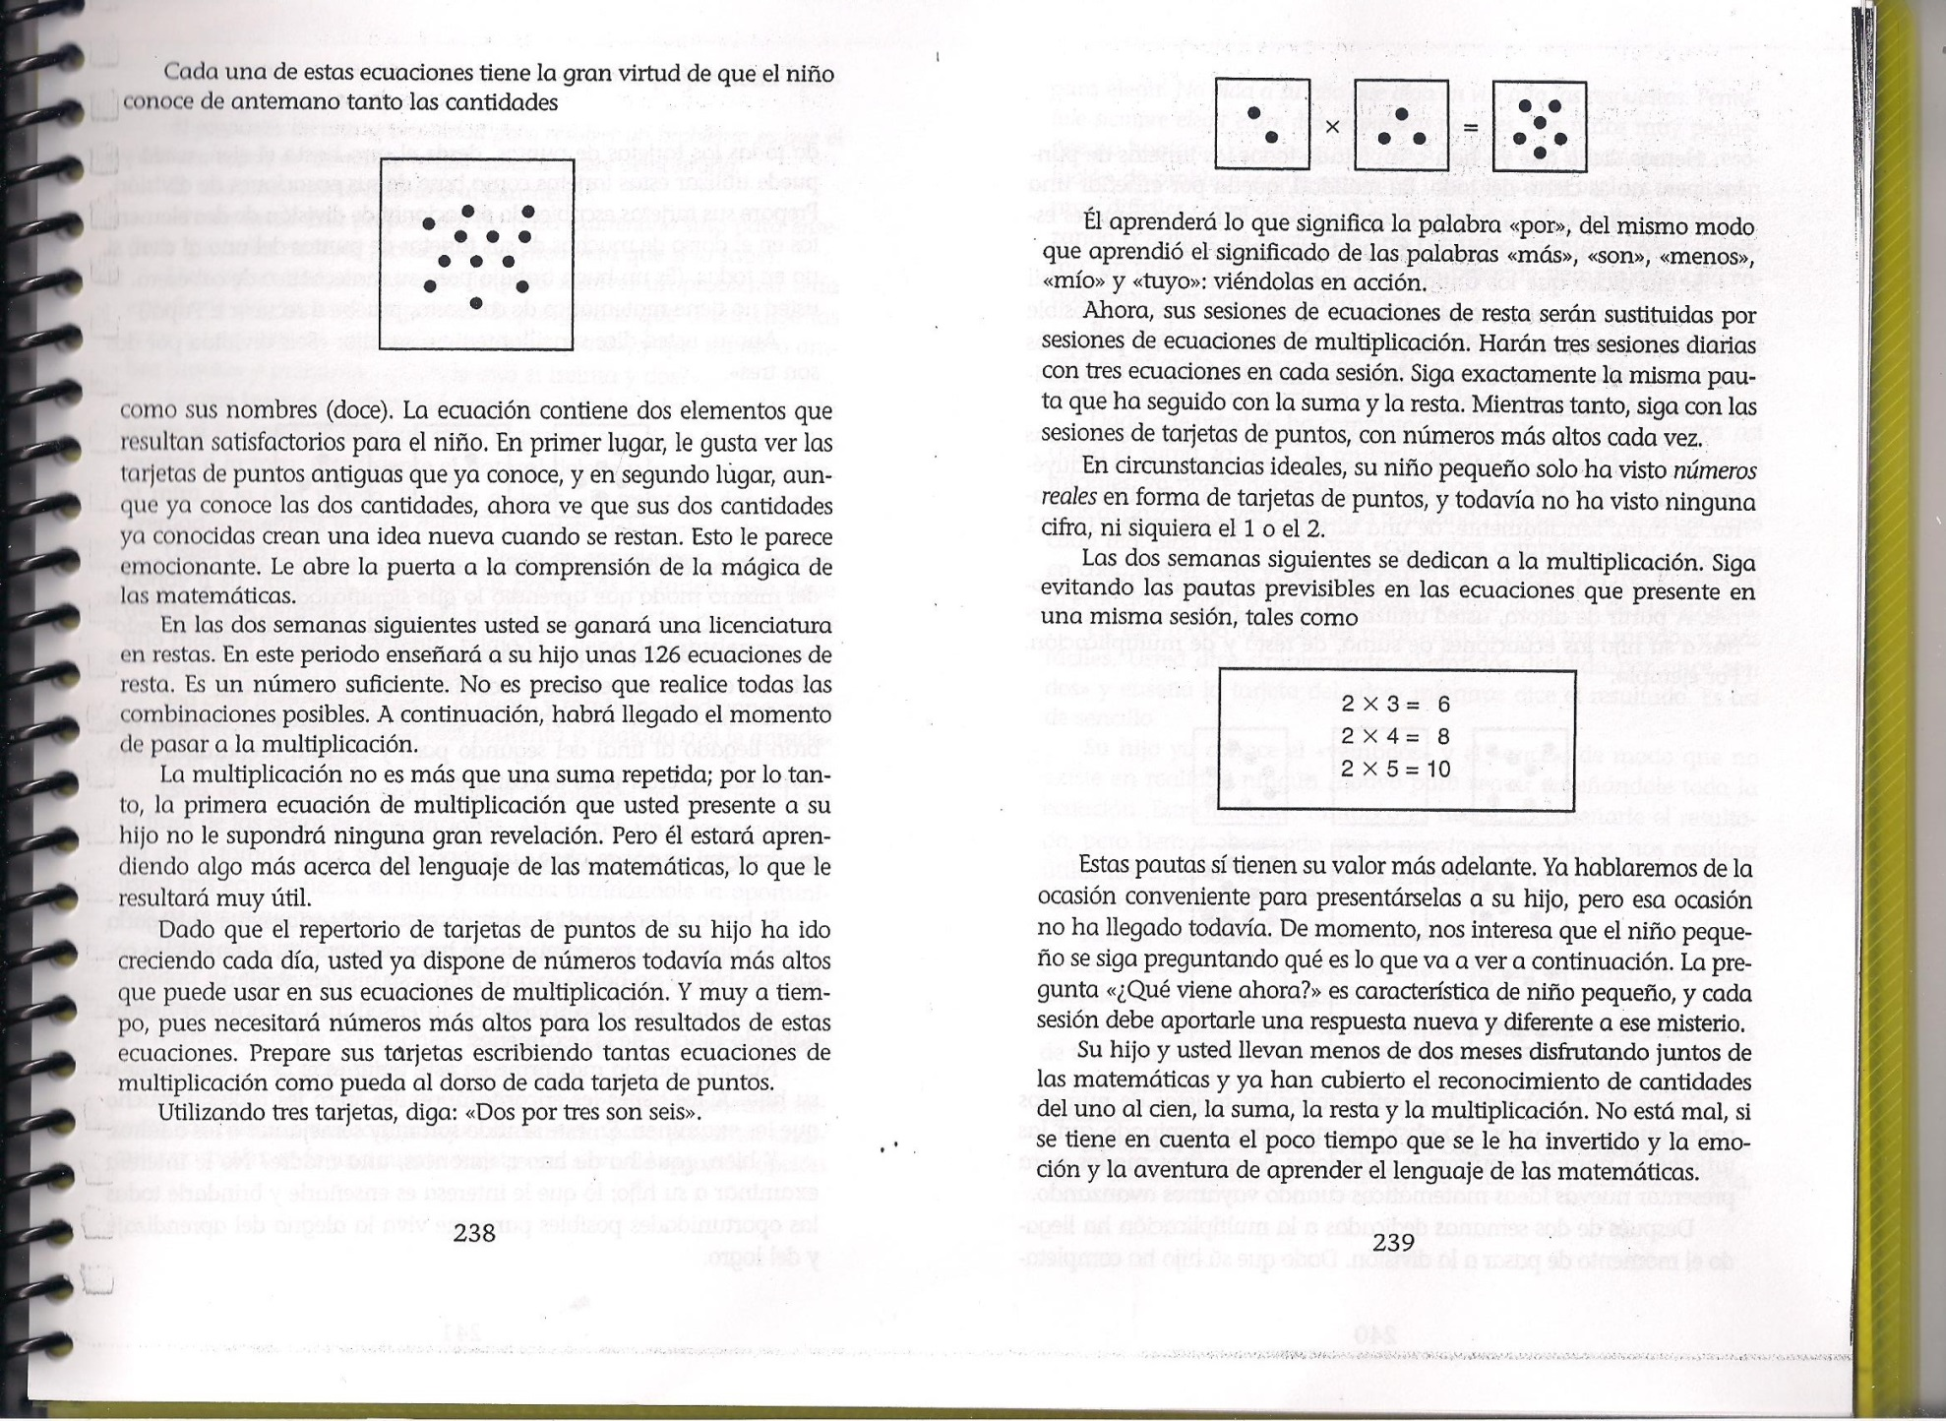
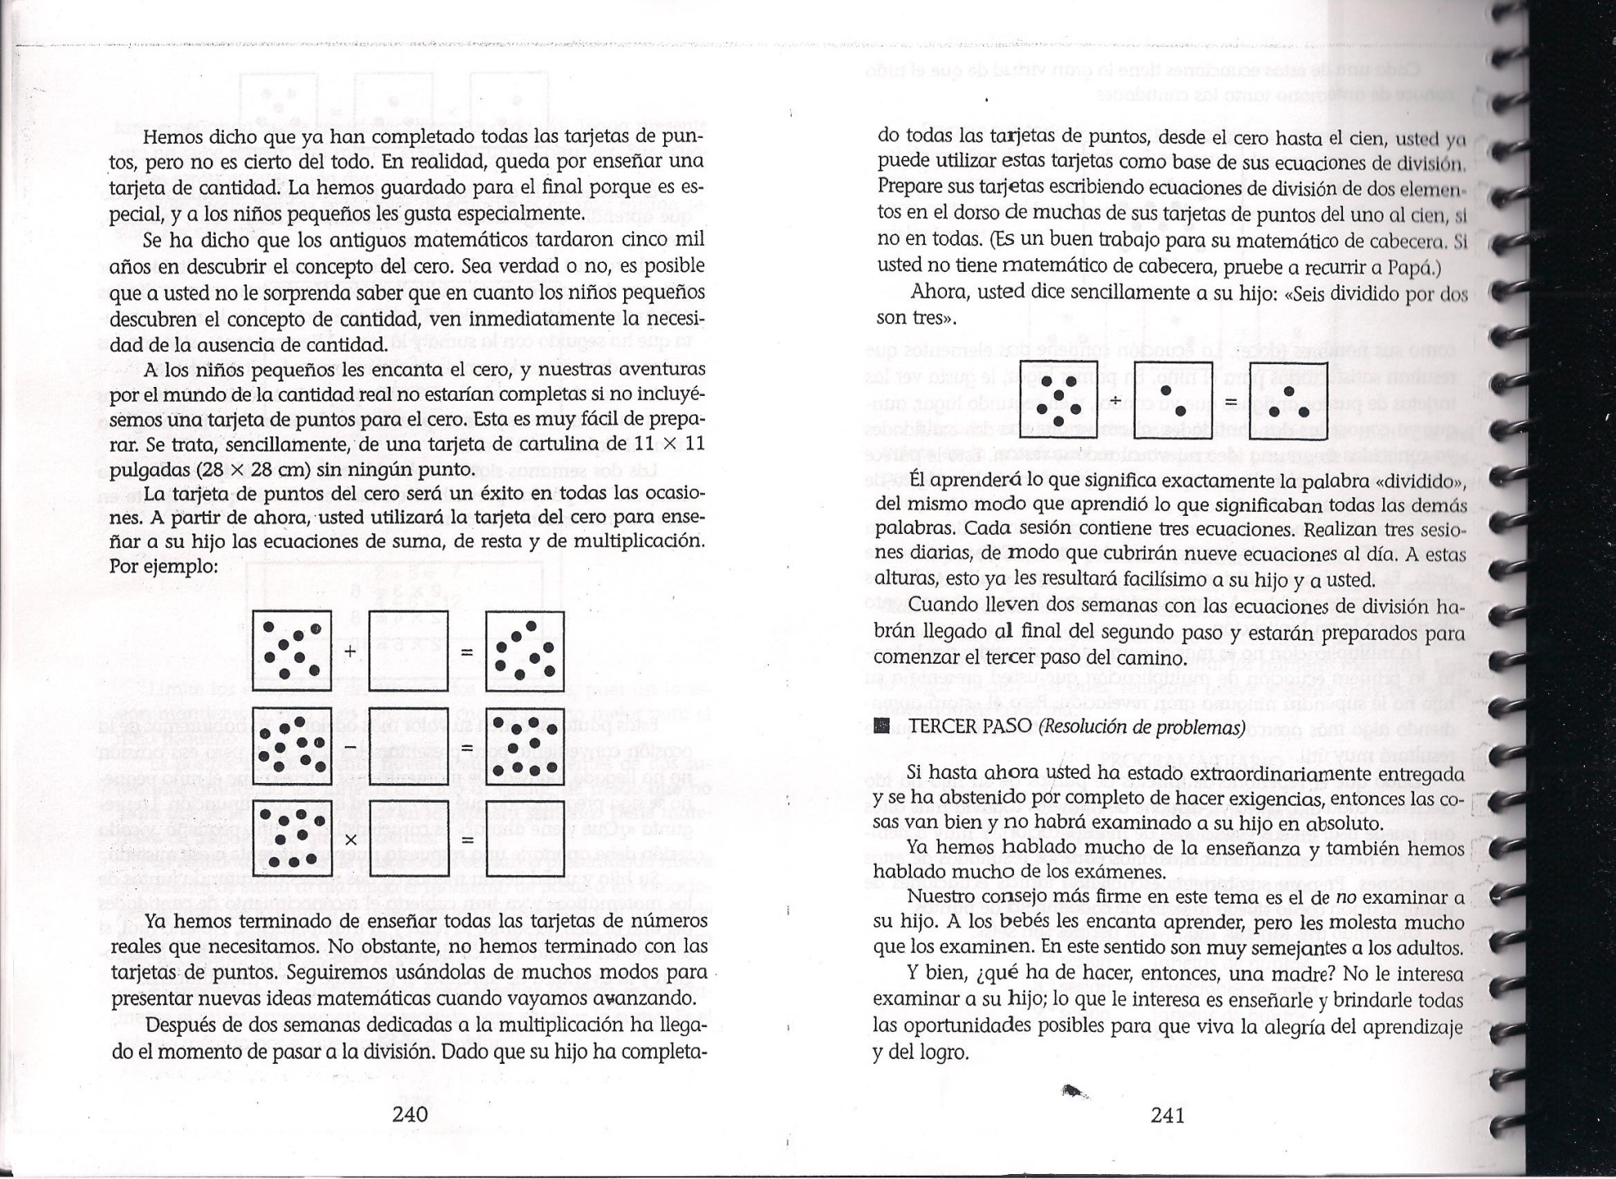
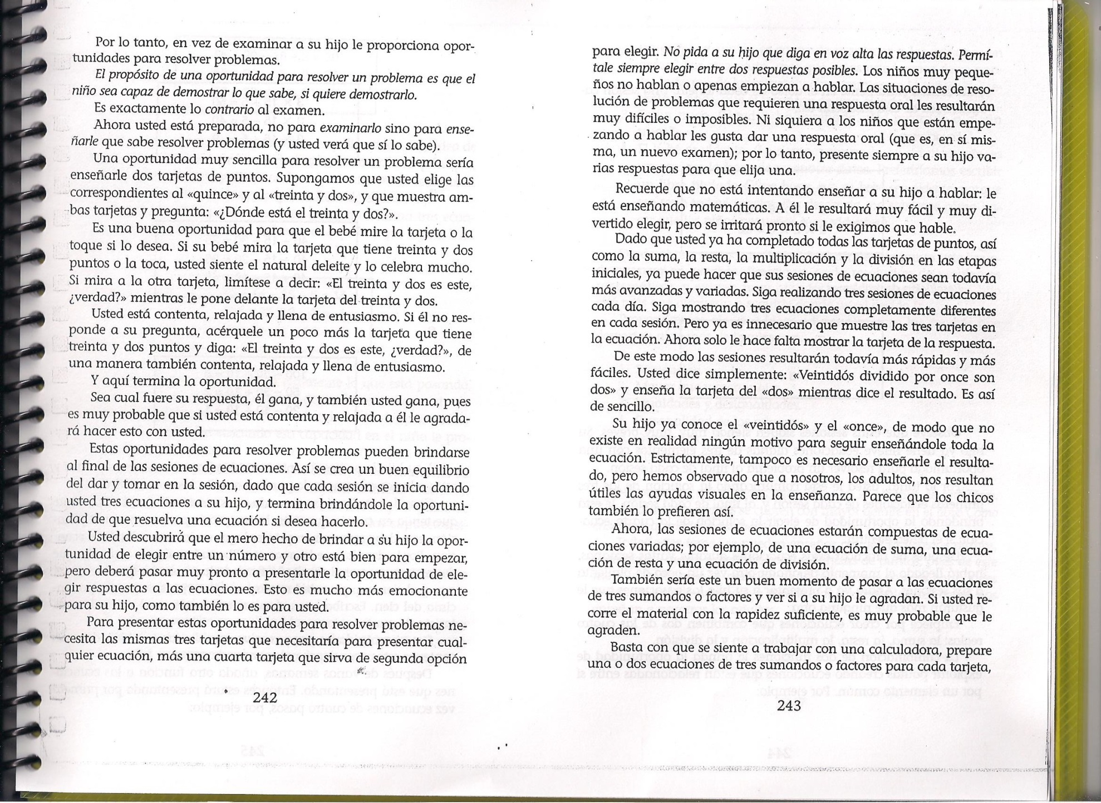
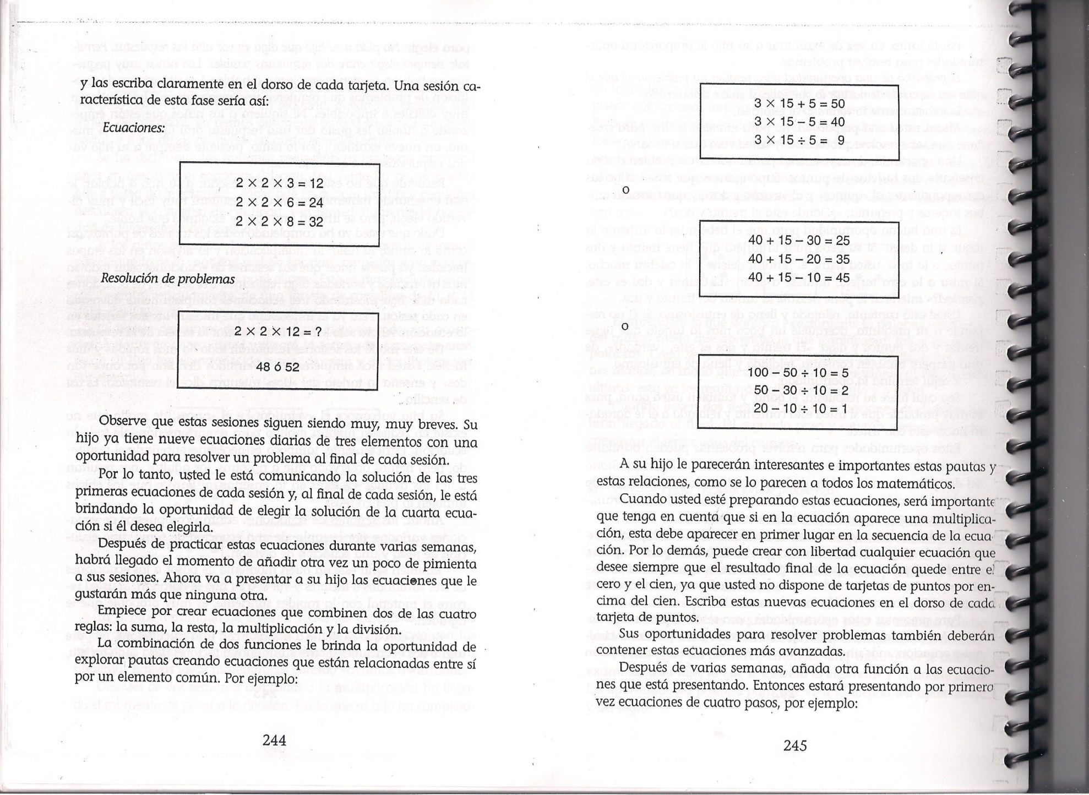
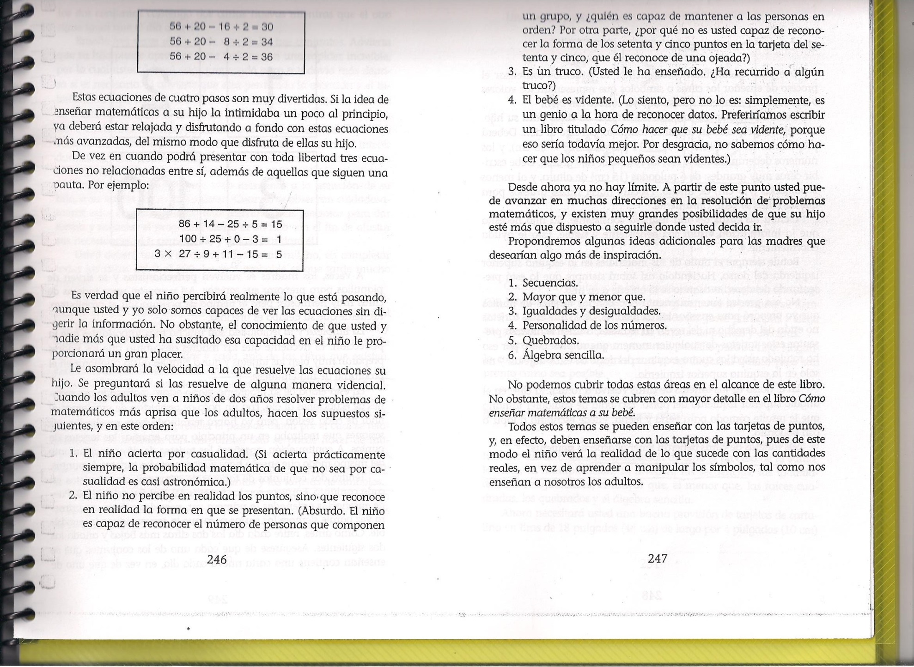
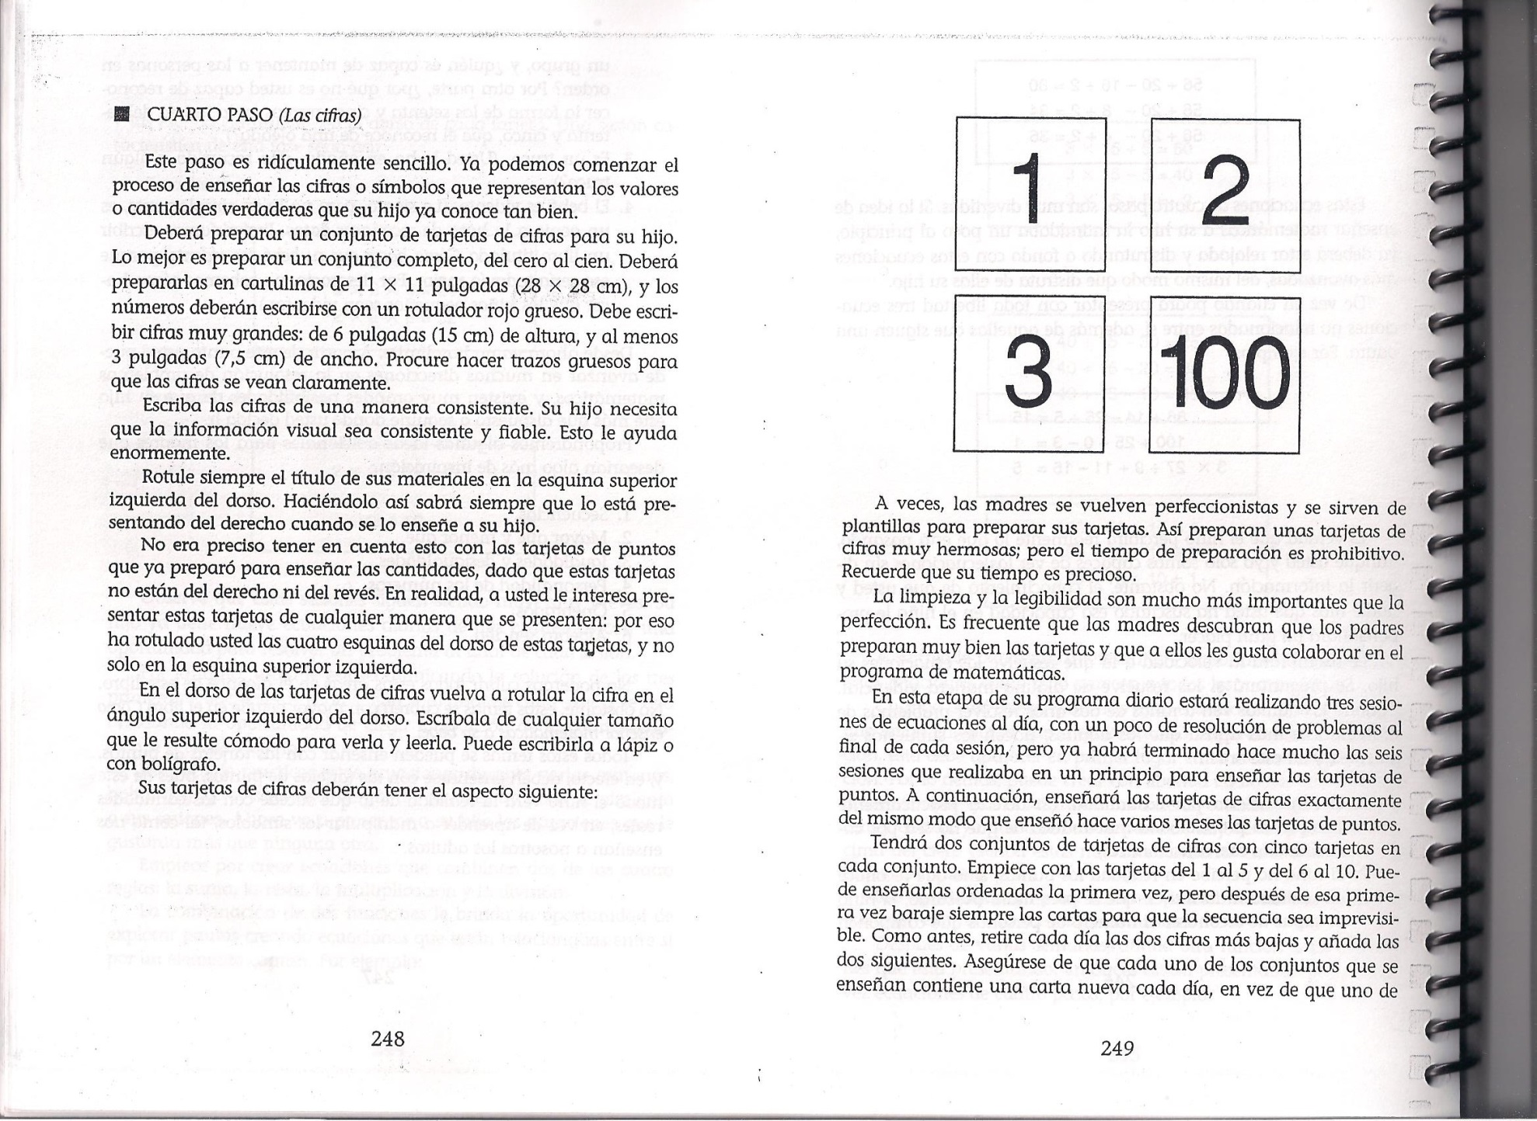
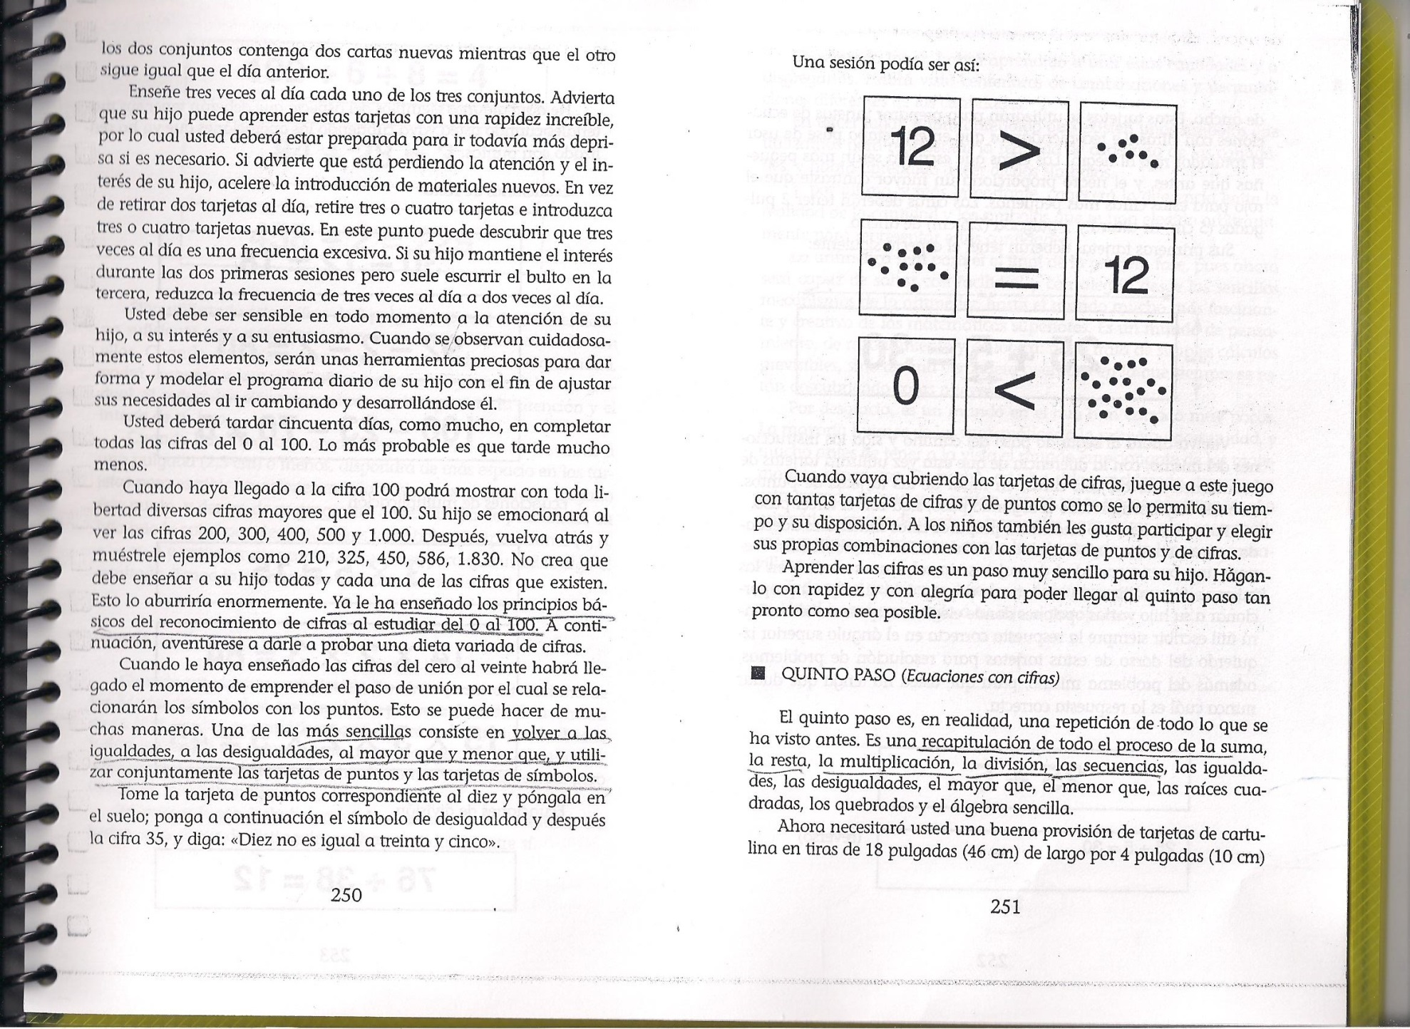
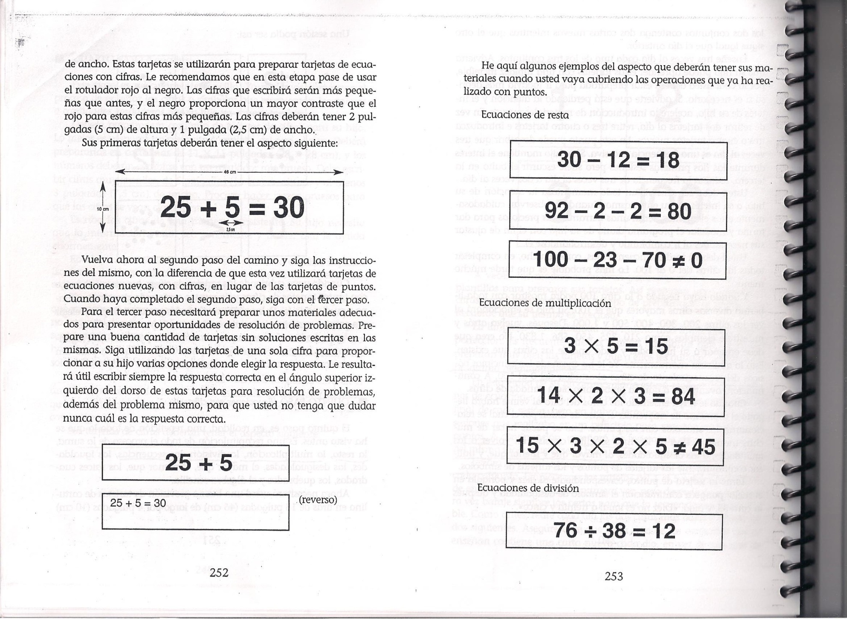
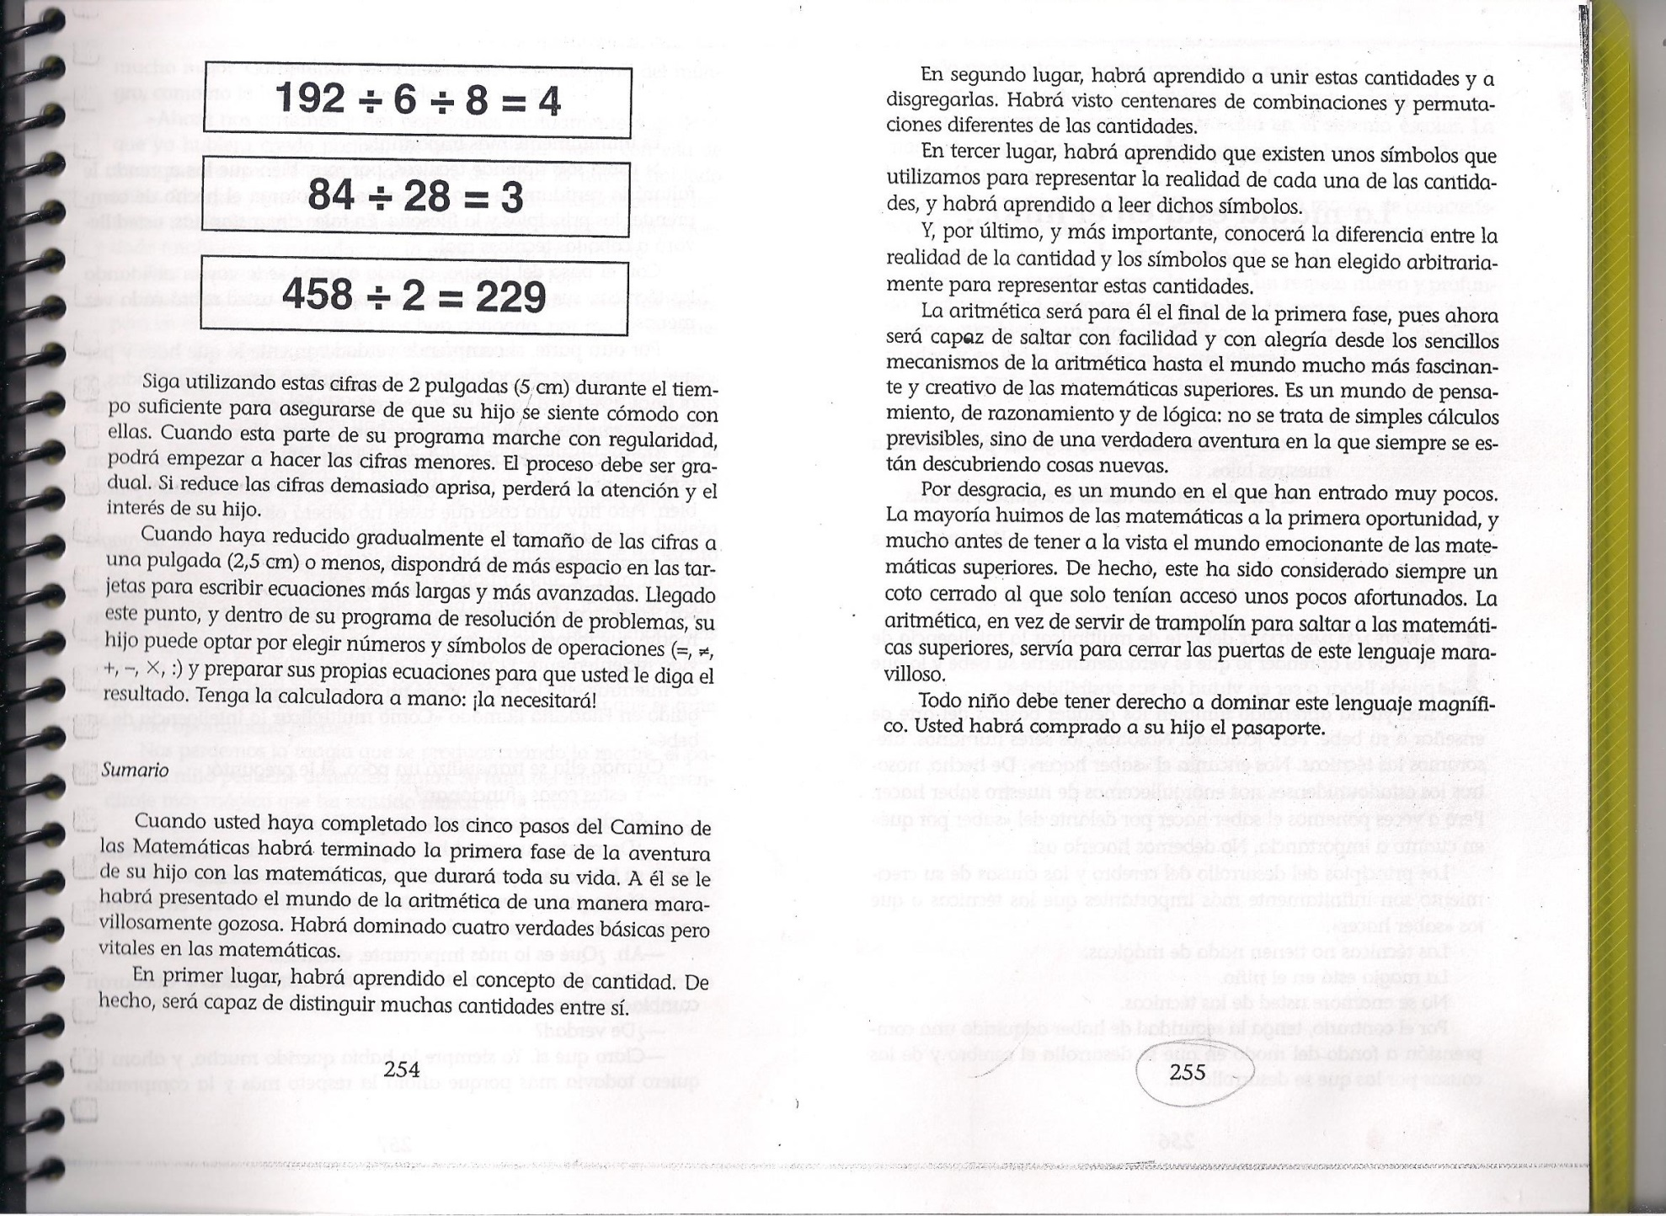
II.7.2 EJERCICIOS MATEMATICOS SIMPLES, elaboración del cubo mág
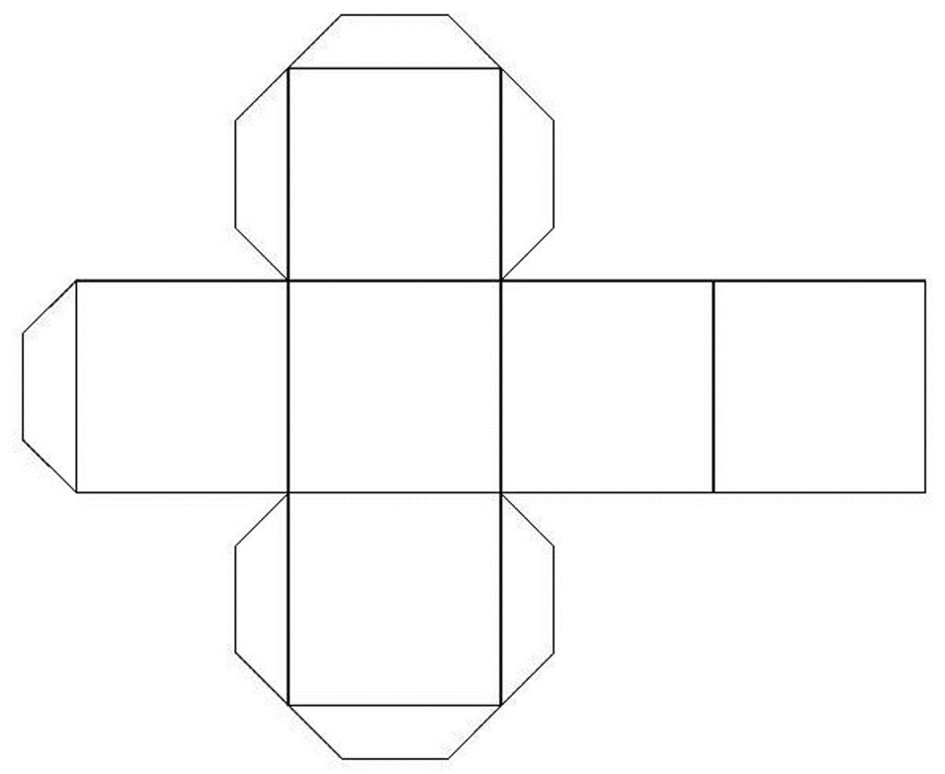
8 9 10 11
12 13 14 15
24 25 26 27
28 29 30 31
16 17 18 19
20 21 22 23
24 25 26 27
28 29 30 31
4 5 6 7
12 13 14 15
20 21 22 23
28 29 30 31
1 3 5 7
9 11 13 15
17 19 21 23
25 27 29 31
DESARROLLO LINGUISTICO
2 3 6 7
10 11 14 15
18 19 22 23
26 27 30 31

EXPLICACIÓN DEL CUBO MÁGICO:
Cada cara del cubo mágico esta elevado a la segunda potencia y el resultado de esa operación es su valor (cara 1=1, cara2=2, cara3=4, cara4=8, cara5=16) en cada cara se escriben los números del 1 al 31, según el resultado de la elevación del 2 a ciertas potencias.
La primer cara equivale a 2 a la cero potencia que da como resultado 1 por eso se enumeran los números iniciando con el 1 al 31, en series de números no pares(1,3,5,7,9,11,13,15,17,19,21,23,25,27,29,31)
La segunda cara se eleva el 2 a la primer potencia cuyo resultado es 2 por eso se inicia del número 2 y se escriben serie de dos en dos(2,3,6,7,10,11,14,15,18,19,22,23,26,27,30,31)
La tercer cara se determina el orden al elevar el 2 a la segunda potencia y su resultado es 4, por eso iniciamos la secuencia de 4 en 4 hasta el 31(4,5,6,7,12,13,14,15,20,21,22,23,28,29,30,31).

La cuarta cara del cubo mágico es el resultado de 2 a la tercera potencia cuyo resultado es 8, iniciando de este número en series de 8 en 8(8,9,10,11,12,13,14,15,24,25,26,27,28,29,30,31).

La quinta cara es 2 a la 4 potencia y su resultado es 16, por lo tanto se inicia del número 16 y se realiza la serie de 16 en 16(16,17,18,19,20,21,22,23,24,25,26,27,28,29,30,31).
Para realizar el ejercicio se pide a un compañero que piense en un número del 1 al 31, y vamos adivinar en cual número pensó, se cuestiona de manera ordenada si el numero pensado esta en cada cara y en las caras donde si aparezca se ira sumando el valor de dicha cara y el resultado de la mencionada suma es el número que pensó el compañero.
Nota: la suma debe ser realizada simuladamente y de manera abstracta, sin que se descubra como lo hicimos.
II.7.3 evaluación y tareas (cuadros de regionalismos o conceptos científicos y fracciones con las tarjetas y ejercicios con el CUBO MAGICO para ponerlo en práctica)
EJE TEMATICO III

